VIII Semana de la Prevención
Las claves del liderazgo centran la ponencia con la que Natalia Fdez. Laviada ha participado en la XII Semana de la Seguridad, Salud y Responsabilidad Social de Valeo España
TITULAR: Fraternidad-Muprespa se ha volcado con la provincia de Jaén a la hora de colaborar con diferentes entidades en el fomento de la prevención de riesgos laborales a través de herramientas y recursos de sensibilización y concienciación. Lo hace en su VIII Semana de la Prevención, que celebra entre el 17 y el 28 de abril, coincidiendo con el día mundial de la seguridad y salud en el trabajo, bajo el lema “Haz visible lo invisible, identifica peligros y evalúa riesgos”.
INFORMACIÓN ADICIONAL

TAGS
Fraternidad-Muprespa, Mutua, Seguridad y salud laboral, prevención de riesgos Laborales

Imágenes y vídeos:
Logo de Fraternidad-Muprespa

Enlaces relacionados:
Web de Fraternidad-Muprespa

Portavoz:
Ángel Gilabert, director Provincial
agilabert@fraternidad.com

27 de abril de 2023
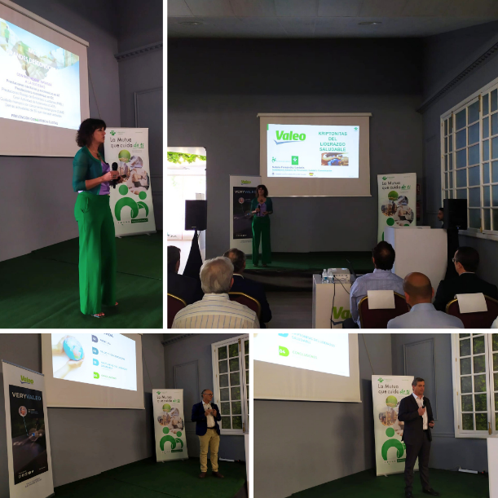
CONTENIDO: La Mutua Colaboradora con la Seguridad Social ha participado en la jornada inaugural de la XII Semana de la Seguridad, Salud y Responsabilidad Social en Valeo España en Martos. Natalia Fdez. Laviada, subdirectora general de Prevención, Calidad y Comunicación de Fraternidad-Muprespa, ofreció a mandos de distintas secciones de la planta la conferencia "Kriptonitas de liderazgo saludable" en la que repasó la definición del concepto clásico e introdujo uno nuevo, el de e-lider, esa persona que actúa de forma menos coercitiva, más influyente y cercana, capaz de gestionar la diversidad y liderar a grupos diversos en contextos presenciales y virtuales”.
Continuó con la descripción de las debilidades o ‘kriptonitas’ más frecuentes en líderes o mandos intermedios, e incidió en la importancia de que quien gestiona equipos, aprenda a aplicar métodos de observación, evaluación, planificación de acciones y seguimiento, con la finalidad de evitar riesgos psicosociales, “entre ellos los derivados de liderazgos, con o sin cargo, inapropiados por no ser saludables, trabajando intangibles como la ejemplaridad, la autenticidad, la ética y la honestidad en las empresas”, subrayó.
Abrieron la jornada el doctor Eduardo Molina, Health, Safety & Environment Manager de la compañía, y Manuel Sánchez, director General, que reafirmaron la apuesta de Valeo España por ser referente de empresa saludable, lo que implica que, inevitablemente sus mandos deben ser “lideres saludables”.
Sonia Medrano, directora Territorial Sur de Fraternidad-Muprespa, y Víctor Cruz, director provincial adjunto en Jaén, estuvieron también presentes en el acto.

ANEXO. SOBRE FRATERNIDAD-MUPRESPA:
Mutua Colaboradora con la Seguridad Social nº 275, tiene por actividad el tratamiento integral de los accidentes de trabajo y enfermedades profesionales, en su vertiente económica, sanitaria, recuperadora y preventiva. Tiene asociadas 120.085 empresas y 1.450.400 trabajadores, velando por ellos, una plantilla de 2.062 empleados y 115 centros asistenciales y administrativos en toda España.

CONTACTO DE PRENSA:
gabineteprensa@fraternidad.com
C/ Cervantes, 44, 1º Izquierda. 28014, Madrid

